Reamostragem

A reamostragem de imagens é amplamente utilizada em processamento de imagens e vídeos. Ela é utilizada para ampliar, reduzir, e rotacionar imagens. Também é utilizada para criar efeitos como “morphing/warping”, para corrigir distorção da lente, para fazer interpolação de cores nos dispositivos para aquisição de imagens (câmeras, scanners,etc), para registrar imagens (criar uma única imagem “grudando” duas ou mais imagens), gerar imagens em coordenadas especiais como log-polar, estabilizar tremor da câmera de vídeo, para corrigir a movimentação do paciente em imagens médicas, para normalizar imagens médicas que envolvem vários sujeitos, etc.

Os métodos populares para reamostragem de imagens incluem:
- Vizinho mais próximo
- Bilinear
- Bicúbico
- Spline
- Reamostragem Lanczos (utiliza função sinc)

Os programas abaixo fazem ampliação/redução de imagens usando interpolação vizinho mais próximo:

//vizinho.cpp -2005
#include <proeikon>
int main(int argc, char** argv)
{ if (argc!=4) {
printf("Vizinho ent.tga sai.tga fator\n");
printf(" Amplia ou reduz a imagem\n");
printf(" fator>0.0\n");
erro("Erro: numero de parametros");
}

double fator;
if (sscanf(argv[3],"%lf",&fator)!=1)
erro("Erro: leitura de fator");
if (fator<=0.0) erro("Erro: fator deve ser >0.0");

IMGGRY a; le(a,argv[1]); a.backg()=128;

int nl=int(fator*a.nl()); int nc=int(fator*a.nc());
IMGGRY b(nl,nc); b.backg()=a.backg();

for (int l=0; l<b.nl(); l++)
for (int c=0; c<b.nc(); c++)
b(l,c)=a(round(l/fator),round(c/fator));
imp(b,argv[2]);
}

// Vizinho.cpp - 2006
#include <proeikon>
int main(int argc, char** argv)
{ if (argc!=5) {
printf("Vizinho ent.tga sai.tga sainl sainc\n");
printf(" Este programa somente amplia imagem\n");
erro("Erro: Numero de argumentos invalido");
}
IMGGRY ent; le(ent,argv[1]);

int nl;
if (sscanf(argv[3],"%d",&nl)!=1) erro("Erro leitura sainl");
int nc;
if (sscanf(argv[4],"%d",&nc)!=1) erro("Erro leitura sainc");
if (nl<ent.nl() || nc<ent.nc())
erro("Erro: sai.tga tem que ser maior que ent.tga");

IMGGRY sai(nl,nc);
for (int l=0; l<nl; l++)
for (int c=0; c<nc; c++) {
sai(l,c)=ent(arredonda(double(l*ent.nl())/double(nl)),
arredonda(double(c*ent.nc())/double(nc)));
}
imp(sai,argv[2]);
}

// vizinho pós2011
#include <cekeikon.h>

int main(int argc, char** argv)
{ if (argc!=4) erro("Vizinho ent.pgm sai.pgm fator");
double fator; convarg(fator,argv[3]);
Mat_<GRY> ent; le(ent,argv[1]);
Mat_<GRY> sai( arredonda(ent.rows*fator),
arredonda(ent.cols*fator) );

// preencha todos os pixels do sai
for (int l=0; l<sai.rows; l++)
for (int c=0; c<sai.cols; c++)
sai(l,c) = ent(arredonda(l/fator),
arredonda(c/fator));
imp(sai,argv[2]);
}
Os programas abaixo fazem ampliação de imagens usando interpolação bilinear:

//bilin.cpp - 2005
#include <proeikon>

int main(int argc, char** argv)
{ if (argc!=4) {
printf("Bilin ent.tga sai.tga fator\n");
printf(" fator>=1.0\n");
erro("Erro: numero de parametros");
}

double fator;
if (sscanf(argv[3],"%lf",&fator)!=1)
erro("Erro: leitura de fator");
if (fator<1.0) erro("Erro: fator deve ser >=1.0");

IMGGRY a; le(a,argv[1]); a.backg()=128;

int nl=int(fator*a.nl()); int nc=int(fator*a.nc());
IMGGRY b(nl,nc);

for (int l=0; l<b.nl(); l++)
for (int c=0; c<b.nc(); c++) {
double ald=l/fator; double acd=c/fator;
int fal=int(ald); int fac=int(acd);
double dl=ald-fal; double dc=acd-fac;

double p1=(1-dl)*(1-dc);
double p2=(1-dl)*dc;
double p3=dl*(1-dc);
double p4=dl*dc;

b(l,c) = double2G(
p1*a(fal,fac) + p2*a(fal,fac+1) +
p3*a(fal+1,fac) + p4*a(fal+1,fac+1)
);
}
imp(b,argv[2]);
}

// bilin.cpp - 2006
#include <proeikon>

int main(int argc, char** argv)
{ if (argc!=5) {
printf("Bilin ent.tga sai.tga sainl sainc\n");
printf(" Este programa somente amplia imagem\n");
erro("Erro: Numero de argumentos invalido");
}

IMGGRY ent; le(ent,argv[1]);

int nl;
if (sscanf(argv[3],"%d",&nl)!=1) erro("Erro leitura sainl");
int nc;
if (sscanf(argv[4],"%d",&nc)!=1) erro("Erro leitura sainc");
if (nl<ent.nl() || nc<ent.nc())
erro("Erro: sai.tga tem que ser maior que ent.tga");

IMGGRY sai(nl,nc);

for (int l=0; l<nl; l++)
for (int c=0; c<nc; c++) {

double ald=l*ent.nl() / double(nl);
double acd=c*ent.nc() / double(nc);
int fal=int(ald); int fac=int(acd);

double dl=ald-fal; double dc=acd-fac;

double p1=(1-dl)*(1-dc);
double p2=(1-dl)*dc;
double p3=dl*(1-dc);
double p4=dl*dc;

sai(l,c) = arredonda(
p1*ent(fal,fac) + p2*ent(fal,fac+1) +
p3*ent(fal+1,fac) + p4*ent(fal+1,fac+1)
);

}

imp(sai,argv[2]);
}

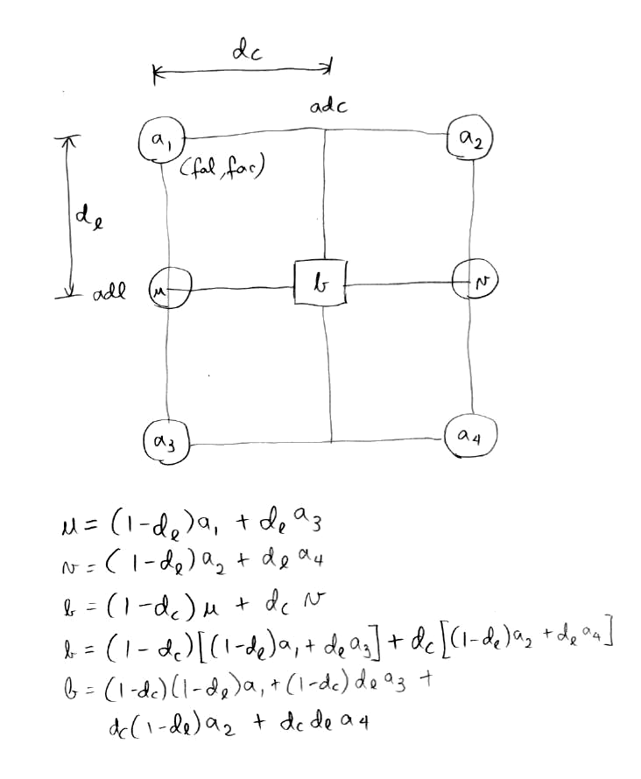
Abaixo, a imagem lennag.tga com 512×512 pixels foi reamostrada para 600×700 pixels usando interpolações vizinho mais próximo e bilinear:

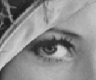
vizinho mais próximo

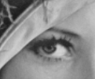
bilinear
Abaixo, a imagem lennag.tga com 512×512 pixels foi aumentada 320% usando as interpolações do programa Jasc Paint Shop Pro e Alchemy:
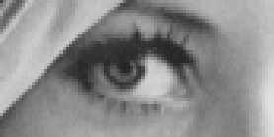 vizinho mais próximo
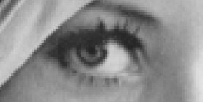 bilinear
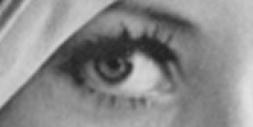 bicúbico
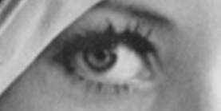 lanczos3 (sinc)
Existem situações em que é preferível acessar uma imagem fornecendo coordenadas (x, y), em vez de coordenadas (l, c). Efetuar uma rotação de uma imagem é uma destas situações. Seria muito conveniente se pudesse definir o pixel central da imagem, e se pudesse acessar os pixels da imagem fornecendo coordenadas (x, y).

A biblioteca ProEikon permite este tipo de acesso, através do modo ‘C’ (centralizado). Veja o programa abaixo:

//coordxy.cpp
#include <proeikon>
int main()
{ IMGGRY a(3,3, 1,2,3,
4,5,6,
7,8,9);
a.lc()=1; a.cc()=1;
printf("a(-1,-1,'C')=%d\n",a(-1,-1,'C'));
printf("minx=%d maxx=%d miny=%d maxy=%d\n",
a.minx('C'),a.maxx('C'),a.miny('C'),a.maxy('C'));
a.backg()=255;
printf("a(-2,-1,'C')=%d\n",a(-2,-1,'C'));
}

Saída:
a(-1,-1,'C')=7
minx=-1 maxx=1 miny=-1 maxy=1
a(-2,-1,'C')=255

Neste programa, foi criada uma imagem 3×3, e o pixel (l, c) = (0, 0) foi definido como o centro da imagem através dos comandos a.lc()=1; a.cc()=1;

Daí em diante, a(-1,-1,'C') irá acessar o pixel (x, y) = (-1, -1), ou seja, (l, c) = (2, 0). O programa irá imprimir “7”.

A função a.minx('C') devolve o menor valor da coordenada x do domínio da imagem, isto é, -1. As funções a.maxx('C'), a.miny('C'), a.maxy('C') são análogos.

Se acessar um pixel fora do domínio da imagem, acessa-se o pixel backg().
A fórmula da rotação é:
$c=\text{cos}(θ)$ $s=\text{sen}(θ)$
$$[x_{n},y_{n}]=[x_{v},y_{v}]\left[\begin{matrix}c & s \\ −s & c\end{matrix}\right]$$
$$[x_{v},y_{v}]=[x_{n},y_{n}]\left[\begin{matrix}c & −s \\ s & c\end{matrix}\right]$$
onde θ é o ângulo da rotação, [x_{v}, y_{v}] são as coordenadas de um pixel antes da rotação e [x_{v}, y_{v}] são as suas coordenadas após a rotação.

Usando coordenadas [l,c], a fórmula não muda:
$$[l_{n},c_{n}]=[l_{v},c_{v}]\left[\begin{matrix}c & s \\ −s & c\end{matrix}\right]$$

Também pode-se escrever o mesmo como (notação usada no OpenCV):
$$\begin{aligned}\left[x_{n} | \right] \\ \end{aligned}$$
$$\begin{aligned}\left[x_{v} | \right] \\ \end{aligned}$$

Usando coordenadas homogêneas (3 coordenadas para representar objetos 2D), qualquer transformações afim ou perspectiva pode ser representada por uma matriz 3x3.

Rotação em coordenadas homogêneas:
$\begin{aligned}\left[x_{n} | \right]\left[y_{n} | \right] \\ \end{aligned}$ R_{A}, onde c=cos(A) e s=sin(A)

Translação em coordenadas homogêneas:
$\begin{aligned}\left[x_{n} | \right]\left[y_{n} | \right] \\ \end{aligned}$ T_{t}, onde t = (t_{x}, t_{y}).

Mudança de escala em coordenadas homogêneas:
$\begin{aligned}\left[x_{n} | \right]\left[y_{n} | \right] \\ \end{aligned}$ E_{e}, onde e = (e_{x}, e_{y}).

As matrizes podem ser multiplicadas para obter transformação composta. Por exemplo, rotação de A graus em torno de centro c = (c_{x}, c_{y}):
T_{-c} · R_{A} · T_{c} .
Os seguintes programas efetuam uma rotação na imagem, usando interpolação vizinho mais próximo.

//rotacaog.cpp - 2005
#include <proeikon>

int main(int argc, char** argv)
{ if (argc!=4) {
printf("RotacaoG ent.tga sai.tga angulo\n");
printf(" angulo em graus, sentido anti-horario\n");
erro("Erro: numero de parametros");
}

double grau;
if (sscanf(argv[3],"%lf",&grau)!=1)
erro("Erro: leitura de angulo");
double radiano=2.0*M_PI*grau/360.0;
double co=cos(radiano);
double se=sin(radiano);

IMGGRY a; le(a,argv[1]);
a.backg()=128; a.lc()=a.nl()/2; a.cc()=a.nc()/2;

IMGGRY b(arredonda(sqrt(2.0)*a.nl()),arredonda(sqrt(2.0)*a.nc()));
b.backg()=a.backg(); b.lc()=b.nl()/2; b.cc()=b.nc()/2;

for (int bx=b.minx(); bx<=b.maxx(); bx++)
for (int by=b.miny(); by<=b.maxy(); by++) {
int ax=arredonda( bx*co+by*se);
int ay=arredonda(-bx*se+by*co);
b(bx,by,'C')=a(ax,ay,'C');
}
imp(b,argv[2]);
}
//Rotacaog.cpp - interpolação bilinear - pós2008
#include <proeikon>
int main()
{
double theta=deg2rad(80.0);
double ct=cos(-theta); double st=sin(-theta);

IMGGRY a; le(a,"lennag.tga"); a.backg()=255;
int lc=a.nl()/2; int cc=a.nc()/2;
IMGGRY b(a.nl(),a.nc());

for (int l=0; l<b.nl(); l++)
for (int c=0; c<b.nc(); c++) {
double bl=(l-lc)*ct-(c-cc)*st+lc;
double bc=(l-lc)*st+(c-cc)*ct+cc;

int lcima=int(bl); int cesq=int(bc);
double dl=bl-lcima; double dc=bc-cesq;
double p1=(1.0-dl)*(1.0-dc);
double p2=dc*(1.0-dl);
double p3=(1.0-dc)*dl;
double p4=dc*dl;
b(l,c)=arredonda(p1*a(lcima,cesq)+
p2*a(lcima,cesq+1)+
p3*a(lcima+1,cesq)+
p4*a(lcima+1,cesq+1));
}
imp(b,"saida.tga");
}

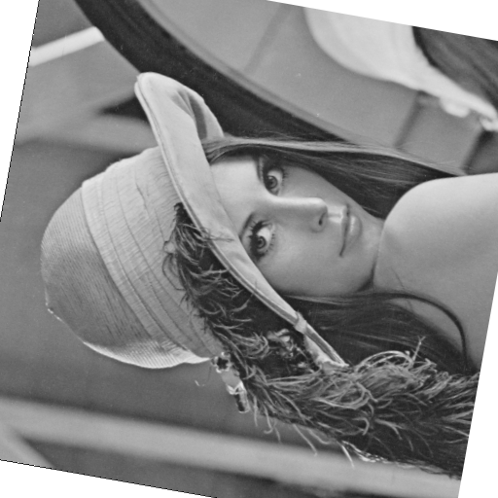

// rotacao pos-2009
#include <proeikon>

int main()
{ IMGGRY a; le(a,"lennag.tga"); a.backg()=255;
//a.lc()=128; a.cc()=128;

double theta=deg2rad(38.0);
double co=cos(theta);
double si=sin(theta);
MATRIZ<double> m(2,2, co,-si,
si, co);

IMGGRY b(a.nl(),a.nc()); b.backg()=255;
for (int x=b.minx(); x<=b.maxx(); x++)
for (int y=b.miny(); y<=b.maxy(); y++) {
VETOR<double> p(2, double(x), double(y));
VETOR<double> q=p*m;
b(x,y,'C')=a(arredonda(q(0)),arredonda(q(1)),'C');
}
imp(b,"rotacao.tga");
}
O seguinte programa simula a distorção da lente.

//lente.cpp
#include <proeikon>
#include <cmath>
int main(int argc, char** argv)
{ if (argc!=5) {
printf("Lente ent.tga sai.tga d p\n");
printf(" raio_novo = p*(r/d)\n");
printf(" Ex: d=256 p=1.0\n");
erro("Erro: numero de parametros");
}
double d; if (sscanf(argv[3],"%lf",&d)!=1) erro("Erro: leitura d");
double p; if (sscanf(argv[4],"%lf",&p)!=1) erro("Erro: leitura p");
IMGGRY a; le(a,argv[1]);
a.backg()=255; a.lc()=a.nl()/2; a.cc()=a.nc()/2;
IMGGRY b(a.nl(),a.nc());
b.backg()=a.backg(); b.lc()=b.nl()/2; b.cc()=b.nc()/2;
for (int bx=b.minx('C'); bx<=b.maxx('C'); bx++)
for (int by=b.miny('C'); by<=b.maxy('C'); by++) {
double r=p*sqrt(double(elev2(bx)+elev2(by)))/d;
double ax=r*bx; double ay=r*by;
int fax=int(floor(ax));
int fay=int(floor(ay));
double dx=ax-fax;
double dy=ay-fay;
double p1=(1-dx)*(1-dy);
double p2=(1-dx)*dy;
double p3=dx*(1-dy);
double p4=dx*dy;
b(bx,by,'C') = double2G(
p1*a(fax,fay,'C') + p2*a(fax,fay+1,'C') +
p3*a(fax+1,fay,'C') + p4*a(fax+1,fay+1,'C')
);
}
imp(b,argv[2]);
}

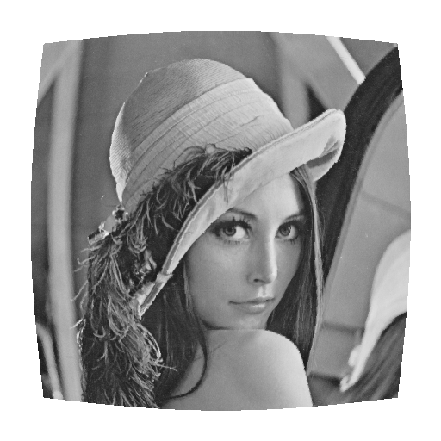
O seguinte programa corrige o efeito em perspectiva (usando rotinas de OpenCV):

pv warppers quadrado1.bmp quadrado1b.pgm 55 156 585 156 0 324 639 324 10 156 630 156 10 324 630 324

pv warppers quadrado2.bmp quadrado2b.pgm 237 156 639 205 0 260 451 324 10 10 630 10 10 470 630 470

pv warppers ka0.jpg ka1.jpg 73 0 533 0 -22 479 626 479 10 10 630 10 10 470 630 470

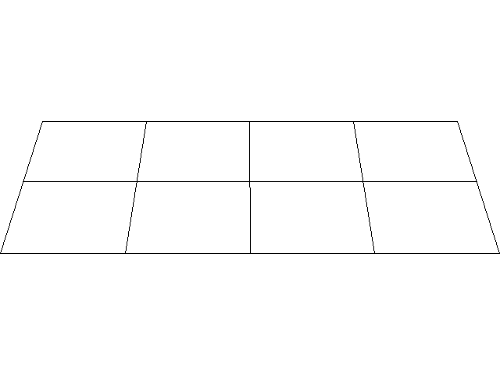  quadrado1.bmp | 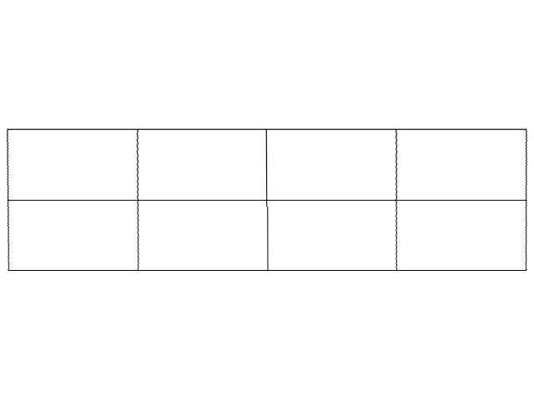  quadrado1b.pgm
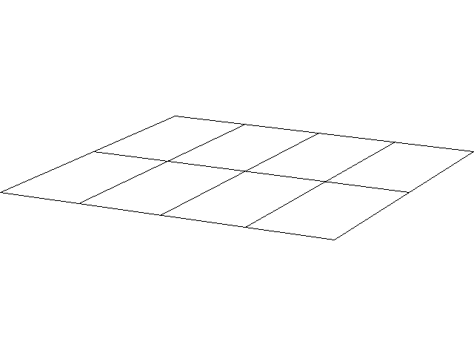  quadrado2.bmp | 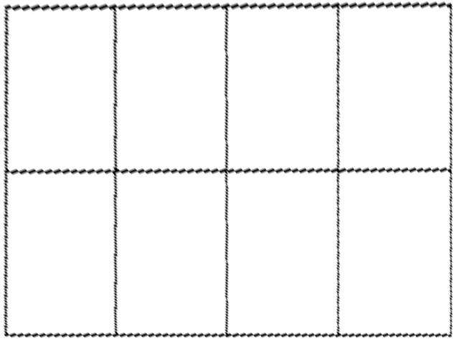  quadrado2b.pgm
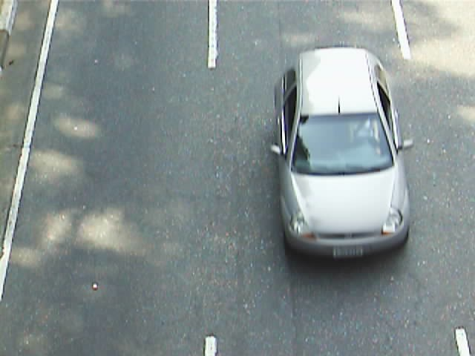  ka0.jpg | 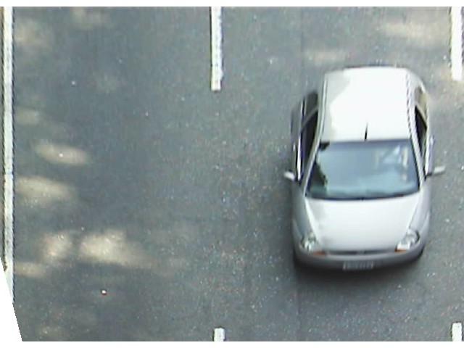  ka1.jpg

Referências:
[1] William K. Pratt, “Digital Image Processing,” 2nd ed., John Wiley & Sons, 1991.

Escrever programa que faz warping
Explicar direito interpolação sinc (mudar amostragem 40 kHz para 44 kHz).
Explicar interpolação bicúbica

Nota: Suponha um senoide de 450 Hz amostrado a 1000 amostras/segundo. Não parece senóide. Teoricamente, é possível reconstruir. Como fazer?

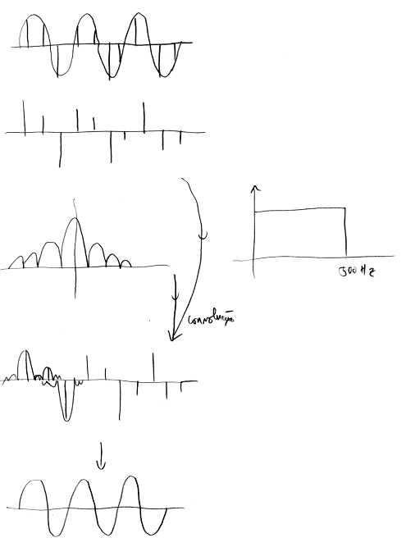
imagem original | imagem log-polar

// rotacao_cv.cpp
#include <cekeikon.h>
int main()
{ Mat_<GRY> ent; le(ent,"lennag.tga"); //mostra(ent);
Mat_<GRY> sai;
Mat_<double> m=getRotationMatrix2D(Point2f(ent.cols/2,ent.rows/2), 30, 1);
warpAffine(ent, sai, m, ent.size(), INTER_LINEAR, BORDER_CONSTANT, Scalar(255));
mostra(sai);
}

// zoom_cv.cpp
#include <cekeikon.h>
int main()
{ Mat_<GRY> ent; le(ent,"lennag.tga"); //mostra(ent);
Mat_<GRY> sai;
resize( ent, sai, Size(0,0), 1.5, 1.5, INTER_LINEAR);
mostra(sai);
}
//INTER_NEAREST nearest-neighbor interpolation
//INTER_LINEAR bilinear interpolation (used by default)
//INTER_AREA resampling using pixel area relation. It may be the preferred method for image
// decimation, as it gives moire-free results. But when the image is zoomed, it is similar to
// the INTER_NEAREST method
//INTER_CUBIC bicubic interpolation over 4x4 pixel neighborhood
//INTER_LANCZOS4 Lanczos interpolation over 8x8 pixel neighborhood

